長岡教育情報プラットフォーム「こめぷら」授業のとびら（出前授業）掲載申込書
※記入する際は、別紙の記入例を参考にしてください。

長岡市立小中学校に通う児童生徒に向けた長岡教育情報プラットフォーム「こめぷら」（※以下「こめぷら」）での出前授業に関わる情報提供をよろしくお願いいたします。

●「こめぷら」情報掲載～実施までの流れ

●提出方法等
①本申込書
②「こめぷら」に掲載したい画像１枚（１MB程度推奨 掲載ページやTopページに使用します）
③関連するチラシデータなどのPDFファイル
①～③を下記メールアドレスに送付してください。②、③について、ない場合は添付不要です。
長岡市教育委員会学校教育課 gakkyo@kome100.ne.jp
件名：授業のとびら掲載について

※電子メールでの提出が困難な場合は、学校教育課にFAX（0258-39-4710）で送信していただくか、
電話（0258-39-2249）へご連絡ください。

●授業のとびらで情報提供できる内容について
登録できる活動内容は以下の通りです。
授業のとびら | 活動内容 | 説 明 | 人数等の目安 | 時間等の目安
授業のとびら | 出前授業 | 学校の教育活動の中で、学校に講師が出向き授業をするもの  場所：学校 | 学級・学年単位  場合によっては全校 | 授業１～２コマ等
※活動の詳細は、申込みがあった学校と打合せを行い、決定することになります。

●授業のとびらの公開イメージ
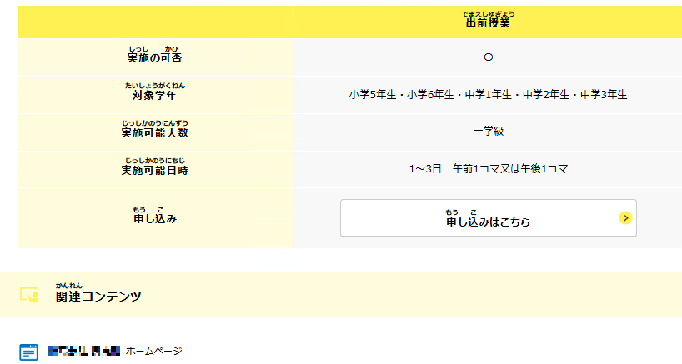

---------------以下記載ページです。記載後メールもしくはFAX等でご連絡ください。-------------
※＊がついている項目は、サイトに表示される項目です。
●企業の基本情報
事業所名＊
業種＊
所在地＊ | 〒
中学校区＊ |  | 中学校区 ※分からない場合は空欄で構いません
電話番号
E-mail
※記載の電話番号やメールアドレスに、学校から直接申込みの連絡が届きます。

●出前授業の受け入れ
下記の表の空欄部分に記入をお願いします。
 |  | 出前授業
実施対象＊  実施可能な対象の記号を記入してください  (複数回答可) |  | ア 小・低学年  イ 小・中学年  ウ 小・高学年  エ 中学生 |  |  | 左記のうち該当する記号を以下に記入
実施(対応)可能人数＊
実施可能日数、時間等＊
実施可能時期＊
概要＊ ※実施しない内容の欄は、空欄で結構です。
【出前授業】
その他・留意事項＊

関連URL１＊ |  |  |  |  |  | 表示  テキスト＊
関連URL２＊ |  |  |  |  |  | 表示  テキスト＊
関連URL３＊ |  |  |  |  |  | 表示  テキスト＊
関連ファイル（PDFのみ）の有無＊ |  |  |  | ←○または×を記入 |  | ○の場合は、メールに添付し、送付してください

